МИНЕСТЕРСТВО ЦИФРОВОГО РАЗВИТИЯ, СВЯЗИ И МАССОВЫХ КОММУНИКАЦИЙ РОССИЙСКОЙ ФЕДЕРАЦИИ

Ордена Трудового Красного Знамени федеральное государственное бюджетное учреждение высшего образования

**«Московский технический университет связи и информатики»**

Лабораторная работа №2

**Функции в Python и базовые алгоритмы**

**по дисциплине**

**«Введение в информационные технологии»**

Выполнил: студент гр. БВТ2403

Рахматуллин К. А.

Проверил:

Москва, 2024 г.

**Цель работы:** Освоить принципы определения и использования функций в языке программирования Python, понять механизмы передачи аргументов в функции, научиться применять функции для решения практических задач, а также изучить базовые алгоритмические конструкции.

**Оборудование:** компьютер с установленным программным обеспечением Python, редактор текста VS Code.

**Цели и задачи:**

Создания ряда функций для выполнения разного рода задач в Python.

Ход работы:

1. Написать функции, позволяющие выводить данные на экран и взаимодействовать с числами.

Первая функция приветствует пользователя, вторая возводит число в квадрат

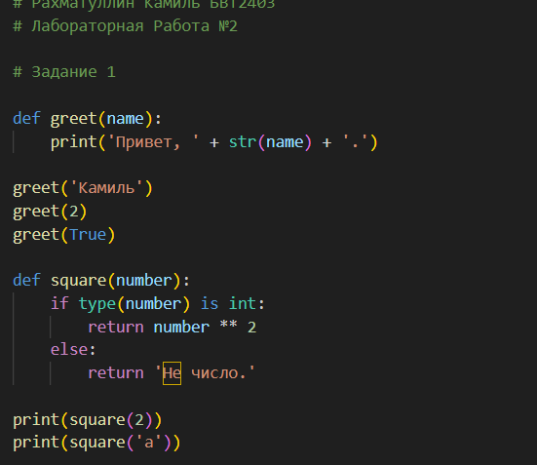

Первая функция выводит наибольшее из двух, вторая принимает обязательный и опциональный аргументы, затем выводит результат

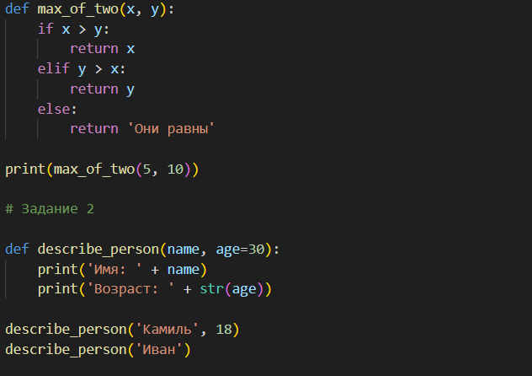

Функция определяет, простое ли число

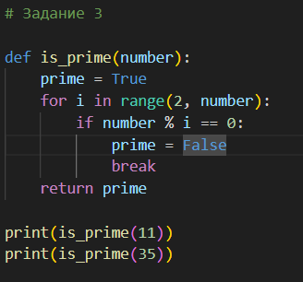

Вывод первой функции:



Вывод второй функции:



Вывод третьей функции:



Вывод четвертой функции:

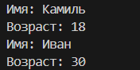

Вывод пятой функции:



Вывод: Я научился пользоваться функциями в Python.